- Опиши, что делают люди на этих фотографиях. Попробуй найти, что их соединяет.

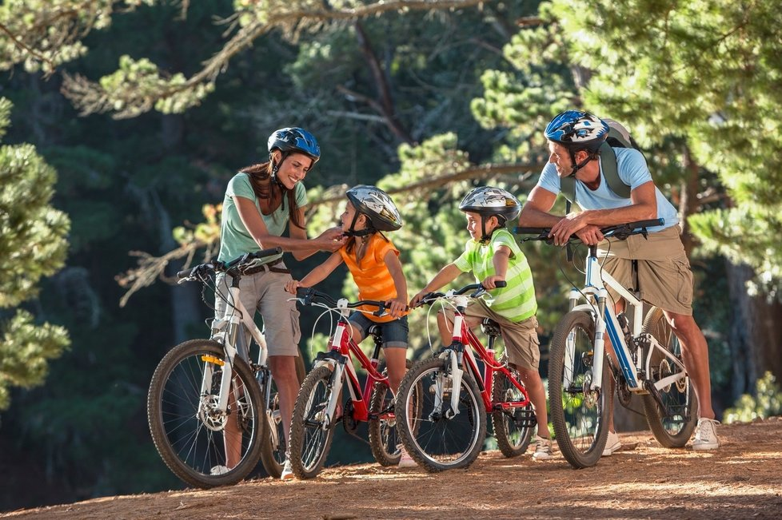

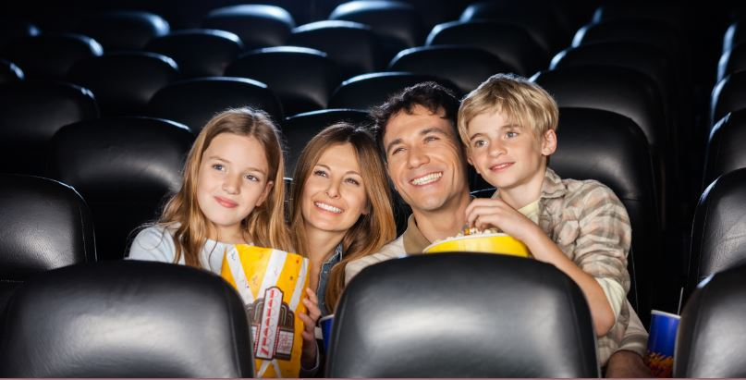

- Какая фотография более похожа на то, как проводит свободное время твоя семья?

- Дома найди фотографию твоей семьи и напиши, как вы в данный момент проводили своё свободное время.

